descubre turquía 2020 - 2021
8 días / 7 noches

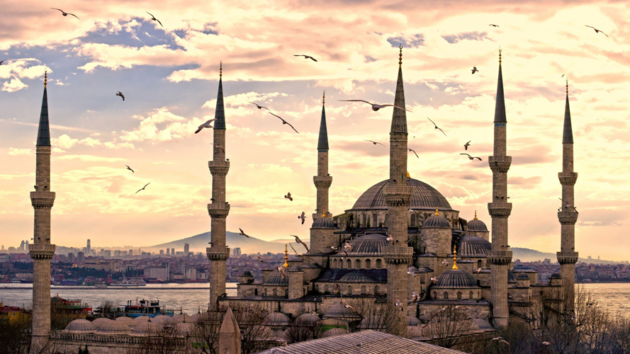
desde 850 $

HOTELES 5* Incluyendo 7 DESAYUNOS, 3 CENAS y 8 VISITAS

Día 1º Estambul
• Domingo.
Asistencia en el aeropuerto y traslado al hotel. Alojamiento.

Día 2º Estambul
• Lunes •Desayuno.
Por la mañana realizaremos la excursión de medio día “Cuerno de Oro”: Comenzaremos visitando el famoso café Pierre Loti que está en la cima de la colina del barrio de Eyup y tiene una vista estupenda del Cuerno de Oro. Continuamos hacia la Catedral de San Jorge, proseguimos para realizar la excursión con la visita de la Mezquita de Soliman, considerada la más bella de las mezquitas imperiales de Estambul. (Regreso al hotel por cuenta de los Sres. Clientes). Tarde libre para recorrer la ciudad o realizar opcionalmente la visita del Palacio de Topkapi. Alojamiento en el hotel.

Día 3º Estambul/Capadocia
• Martes • Desayuno + cena.
Mañana libre hasta la hora indicada para el traslado al aeropuerto para tomar vuelo regular (NO INCLUIDO) con destino a Kaisery. Llegada y traslado al hotel previsto en Capadocia. Alojamiento.

Día 4º Capadocia
• Miércoles • Desayuno + cena.
Opcionalmente podrán realizar un espectacular paseo en globo aerostático al amanecer (consultar detalles con su guía). En el día de hoy iniciaremos nuestro recorrido por la Capadocia.Visitaremos la ciudad subterránea de Ozkonak u otra similar, construidas por las comunidades cristianas para protegerse de los ataques árabes. Realizaremos una parada en un taller de alfombras y kilims. Por la tarde visitaremos el museo al aire libre de Göreme que conserva un impresionante conjunto de iglesias, capillas y monasterios excavados en la roca. También pasaremos por el valle de Güvercinlik (de los palomares) y admiraremos una maravillosa vista panorámica del castillo de Uchisar, situado en lo alto de un promontorio de roca volcánica perforado por túneles y ventanas. Al final realizaremos una parada en un taller artesano de decoración, piedras típicas y joyas de Capadocia. Por la noche opcionalmente podrán asistir a un espectáculo de danzas folclóricas turcas. Alojamieno en el hotel.

Día 5º Capadocia / Pammukkale
• Jueves • Desayuno + cena.
Salida temprano para visitar el Caravanserai Seleúcida “Sultanhani” , ubicada en la legendaria Ruta de la Seda, y que servía como lugar de parada para las caravanas de comercio, peregrinaje o militares. Continuación hacia Pamukkale, o “castillo de algodón”, pequeña localidad famosa por sus piscinas de travertino de color blanco petrificadas y formadas por la cal que contiene el agua de los manantiales termales que emanan en la zona. Cena y alojamiento.

Día 6º Pammukkale / Efeso / Estambul
• Viernes • Desayuno .
Por la mañana, visita a Hierápolis, antigua ciudad balnearia fundada alrededor del año 190 a.C. por el rey de Pérgamo prosperando en gran medida durante la época romana, que fue levantada en la parte suprerior de las piscinas con un bello teatro y gran necrópolis. A continuación salida hacia Efeso, la ciudad clásica mejor conservada de Turquía construida en el año 1.000 a.C (los restos que vemos hoy son del siglo IV a.C) donde destacaremos: la Biblioteca de Celso, el templo de Adriano y su gran teatro. Más tarde, visitaremos la Basílica de San Juan, construida por el emperador Justiniano sobre la tumba del apóstol San Juan, que murió en Éfeso. Fue erigida en 548 al pie de la antigua acrópolis de Éfeso y se destruyó a causa de guerras, conflictos y seísmos. Actualmente sólo se conservan sus ruinas. Al final haremos una parada en uno de los lugares donde se hacen desfiles y venden las ropas de piel. A continuación traslado al aeropuerto de Esmirna para tomar vuelo regular (NO INCLUIDO) con destino Estambul. Llegada y traslado al hotel. Alojamiento.

Día 7º Estambul
• Sabado • Desayuno
Día libre para conocer la ciudad con posibilidad de realizar alguna excursion opcional.
Día 8º Estambul
• Domingo • Desayuno
A la hora indicada traslado al aeropuerto
Precios por persona (en USD, mínimo 2 personas)
Acomodación | en categoría Estándar
En habitación doble | 850
Supl. habitación individual | 395

Suplementos
Precio vuelo Madrid/Turquía/Madrid (sin tasas, aproximado y neto) desde ….................... 240
Tasas de aeropuerto............................................................................. .......... Consultar
Por vuelo Estambul/Capadocia + Esmirna/Estambul (neto, aproximado) 150
Por temporada Media................................................................... ........................... 135
Por temporada Alta....................................................................... .........................150
Seguros Exclusivos AXA de gastos de anulación y otros (a contratar al reservar) desde.. .... 33

FECHAS DE PROGRAMA 2020 -2021 (DOMINGO)
Noviembre: 1, 8, 15, 22 y 29 - Diciembre: 6, 13, 20 y 27
2021: Enero: 3, 10, 17, 24 y 31 - Febrero: 7, 14, 21 y 28 - Marzo: 7, 14, 21 y 28 - Abril: 4, 11, 18 y 25 - Mayo: 2, 9, 16, 23 y 30 -
Junio: 6, 13, 20 y 27 - Julio: 4, 11, 18, 25 - Agosto: 1, 8, 15, 22 y 29 - Septiembre: 5, 12, 19 y 26 - Octubre: 3, 10, 17 y 24
Temporada Media Temporada Alta

HOTELES PREVISTOS (o similares)
Estambul: Crowne Plaza Old City 5*
Capadocia: Ramada Cappadocia 5*-
Pamukkale: Richmond Thermal 5*

Este Programa Incluye:
- 7 noches de alojamiento en habitaciones estándar con baño y/o ducha.
- Recorrido por carretera y visitas según itinerario con guías locales de habla hispana y entradas.
- Régimen alimenticio indicado en programa 7 desayunos y 3 cenas.
- Traslados aeropuerto-hotel-aeropuerto.
- Seguro de viaje.

Notas y Condiciones:
- Este programa está sujeto a Condiciones Particulares (C.E.E.C.).
- Tour regular garantizado en español.
- Por razones técnicas el orden de las visitas y ciudades de pernoctación podría ser cambiado sin previo aviso, así como sustituir algunas de ellas por otras.
- La cena del día 3º así como el desayuno de día 8º, se facilitarán o no dependiendo de la hora de llegada/salida de los vuelos y acorde con el horario de restaurante del hotel. El establecimiento hotelero no reembolsa cantidad alguna por este concepto.
- Posibilidad de realizar noches extras en Estambul. Rogamos consultar programa.
- En algunas salidas el tour puede ser realizado en habla bilingüe, garantizándose siempre en español.
- Precios no válidos durante la celebración de Ferias, Congresos y/o eventos especiales. Rogamos consultar.
- Las habitaciones triples normalmente son habitación doble más cama supletoria.
- Consulte con su embajada o consulado la necesidad de obtener un visado dependiendo de su país de origen.

